“不学礼，无以立”
一、国学礼仪教育
国学大师钱穆曾说，中国文化说到底就是一个字，礼。礼是中国人一切行为的准则。为了使同学门对礼仪有深刻的认识，我校聘请了相关专家老师，为孩子们带来了一堂别开生面的国学课。
针对“礼”，孩子们高谈阔论，可以说出很多在生活中能亲身经历和感受到的行为和情况，讲课的付老师用了一则孔鲤趋而过庭的小故事，开启了孩子们的国学之旅。在中国博大精深的“礼”文化当中，付老师重点给孩子们讲解的是“礼仪”，站有站相，坐有坐相，低碳生活、绿色出行、植树种草、爱护公物……这些看似不起眼的行为，其实都是“礼”的最好诠释。
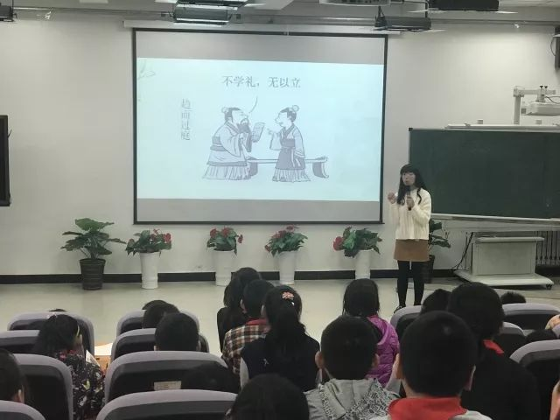
我国自古就是礼仪之邦，《论语》中曾有“不学礼，无以立”之说。随着时代的发展和进步，“礼”的内涵也在不断拓展，不仅仅指礼仪礼貌、道德情操，也包括个人的科学素养、社会的诚信意识、政府的服务理念等。
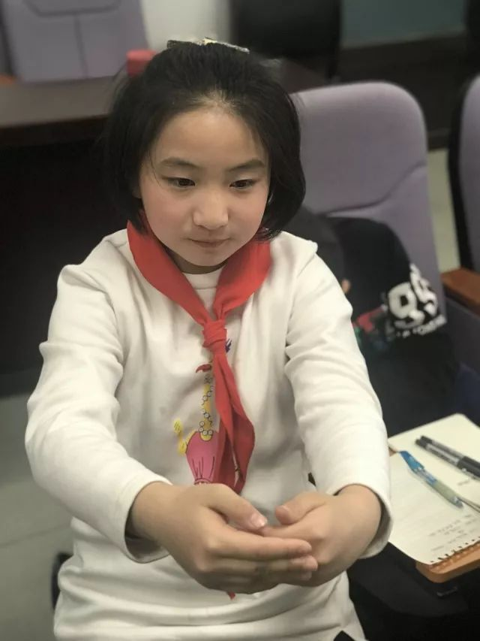
二、心理画
心理教师针对低年级同学，展开“房树人”心理画课，通过心理画老师初步了解学生的身心状况。
